**Uhlopriečky kocky**

* Stenová

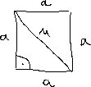

* Telesová
  + 